- CSS补充
- css样式种类
- 行内样式：style=“”；
- 内部样式：（<style></style>）
使用选择器找到相应元素 再给该元素样式表
选择器：标签选择器 ID选择器 class选择器
（*{margin：0；padding：0}用于去除所有标签自带的内外边距）
- id选择器
<style>
#box{}
</style>
<xx id=”box”></xx>
- class选择器
<style>
.box{}
</style>
<xx class=”box”></xx>
- 外部样式（适用于开发大型项目，代码较多的情况）
样式：第一个文件：css文件（文件以.css为扩展名）
@charset “utf-8”；（这个为固定样式，怎么都不会变的）
#box{}
.box{}
......
（外部样式表一定要加上字符编码，后面的分号不能掉）
第二个文件：html文件
在<head></head>中写
<link rel=”stylesheet” type=”text/css” href=”xx.css”>
(这个里面stylesheet是指将这个表指定为样式表，text/css指的是css样式表，若为text/JavaScript，则是指的是js样式表，xx.css指的是上面的第一个文件。)
- 列表
- 分类
无序列表 <ul></ul>
有序列表
定义列表
- 无序列表
- 无序列表中<ul></ul>下一级只能是<li>标签，而<li>标签里面可以放任何元素。
- 设置<ul><li>中的标识符（前面的小圆点）
1）使用<ul type=”属性值”>（这个将所有的li都设置成相同的）
若要使每一个li不同则可以在li内设置type
（这种方法基本不用）
- 在ul{}中加入list-style-type：属性值
这些属性值有：disc（实心圆）
Circle（空心圆）
Square（方块点）
- 若要引入小图片到小圆点处则用这个：
List-style-image：url（“”）；里面放置图片的路径
- 除去这个样式（小圆点）：
List-style：none；
除去小圆点之后还有边距，我们要去掉边距，方法有以下两种：
*{margin：0；padding：0；}
ul{margin：0；padding：0；}
（内部样式type=“”的优先级高于ul{list-style：none；}所以用ul{}的时 候不能去掉type的样式）
- 有序列表
有序列表标签始于 <ol>标签，每个列表项始于<li>标签，有序列表<ol>下一级只能是<li>，而<li>标签可以放任何元素。
基本格式
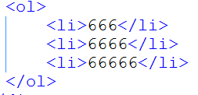
显示结果为：
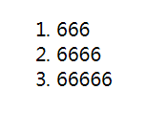
- 行内样式：<ol/li type=”xx”>
（注意：将这个放入到第x个li中，放入的类型为某一具体的类型，那么在第 x个li前面显示的事这一类型的第x个表示，例如：
<li type=”A”>这是第三个li，则结果为：C.xxx ）
属性值一共有这些种类：1，i（罗马数字小写），I（罗马数字大写），a（英文字母小写），A（英文字母大写）......
- 行内样式
在ol{}中加入list-style-type：xxx；（属性值）
这些属性值有：lower-roman（小写罗马数字）
upper-roman（大写罗马字母）
lower-alpha（小写英文）
upper-alpha（大写英文）
Decimal（数字）
- 若不需要这个样式，则在ul{}中写：list-style：none；
- 定义列表
通常用于表示名词或者概念的意义每一个子项由两部分组成。第一部分是名词或者概念，第二部分是解释。
注意：定义列表始于<dl>标签，每个自定义列表项以<dt>开头， </dt>结束，解释的自定义列表项由<dd>开始，</dd>结束。如：
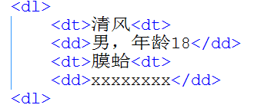
输出的结果为：
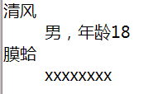
在这个里面dd拥有一个margin-left：40px；
同样的，<dl>下面只能有<dt><dd>
- 路径
- 相对路径
- 当前目录写法（本文件和目标文件位于同一个文件下）：
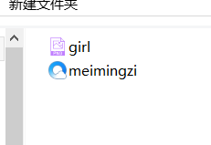
那么在meimingzi中要用到girl文件的话可以这么写：
<img src=”./gril.png”>或者<img src=”gril.png”>
./ 可以不写
- 下一级目录写法：

我们在meimingzi中要用到images下的girl图片
那么写法如下：
<img src=”./images/girl.png”>或者<img src=”images/girl.png”>
./ 可以不写
- 上一级目录
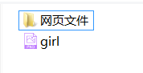meimingzi在网页文件中
Meimingzi文件要用到girl图片，那么可以这么写：
<img src=”../girl.png”>
如果是这种情况：
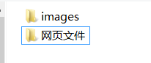图片在images中，而网页在网页文件中，
Meimingzi文件要用到girl图片，那么可以这么写：
<img src=”../images/girl.png”>
- 上三级目录，
写成这样：<img src=”../../girl.png”> 或者<img src=”../../images/girl.png”>
每向上增加一级目录，就增加一个 ../

- 绝对路径
- 本地绝对路径
<img src=”C:\Users\ASUS-A501L\Desktop\新建文件夹\images\girl.png”>
右击图片，点击属性，在常规中可以看到图片的绝对路径（位置），复制粘贴到这个src中。
注意：这个不建议使用，因为这个只适用于你自己的电脑。
- 网络绝对路径
<img src=”http://g.hiphotos.baidu.com/image/pic/item/1e30e924b899a901f2163bdb17950a7b0208f538.jpg”>
上网搜出图片点击图片之后右击图片，有一个复制图片地址，点击之后将地址复制到此处。记得这个是以域名开头：http：//
- 图片
几属性：alt=“”用于图片不能加载的时候显示的代替文本。
Title=“”图片标题
Width=“”
Height=“”图片在被浏览器抓取之后的宽高

而在css中可以写样式：img{width：； height：；}这个表示图片的真正宽高，
即在原网页中的宽高。在<img>中显示的是在浏览器抓取这个图片之后在目标浏览器中显示的宽高。

